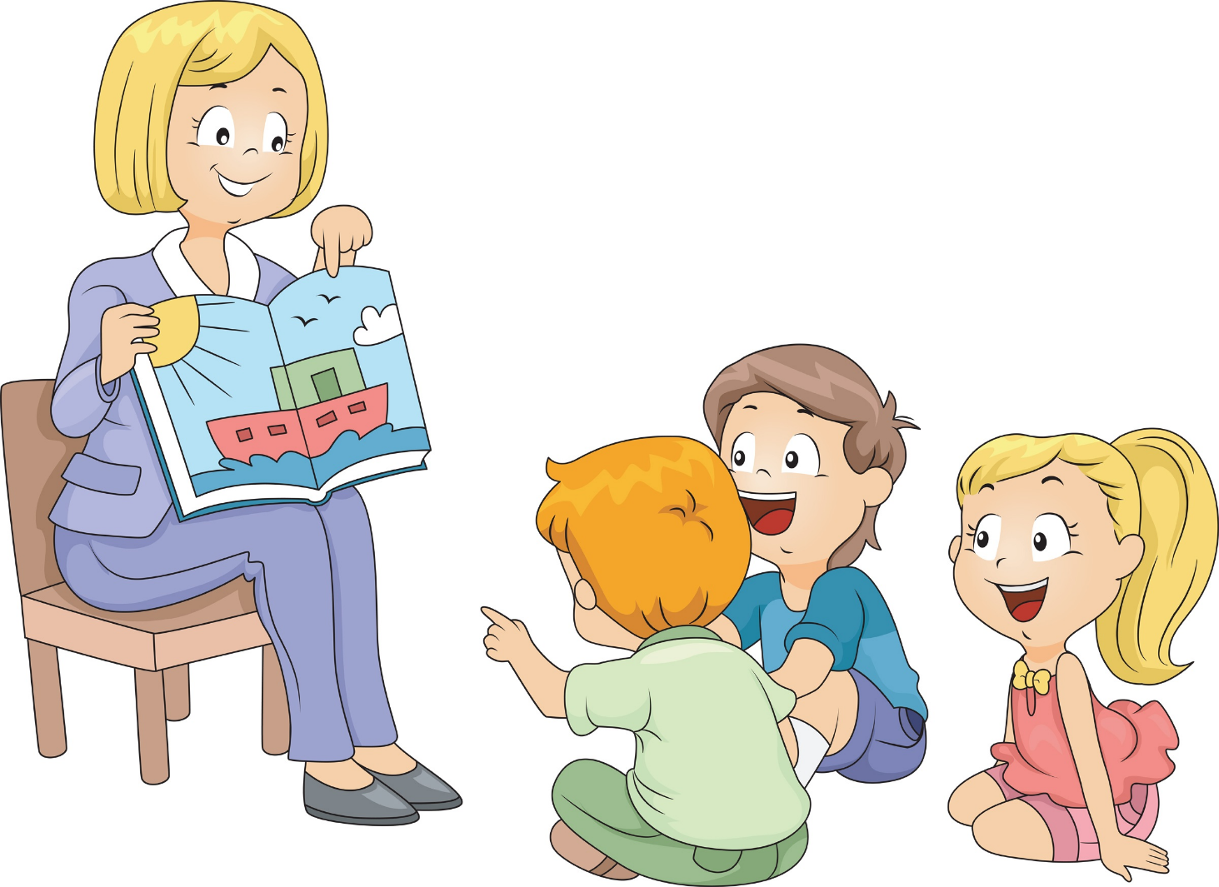

От «хочуку» к сложным предложениям: секреты речевого скачка в 4-5 лет.

Подготовила:
Педагог-психолог Гурьева Е.А.


От «хочуку» к сложным предложениям: секреты речевого скачка в 4-5 лет.
Особенности развития речи у детей 4-5 лет. Это один из самых ярких и продуктивных периодов в речевом становлении ребенка.

1. Общая характеристика речевого развития в 4-5 лет
В этом возрасте ребенок активно осваивает грамматический строй языка, его словарный запас быстро растет, а речь становится более сложной и связной. Это период "словотворчества" и "почемучек". Ребенок не просто использует готовые фразы, а начинает конструировать их по законам языка, иногда с забавными ошибками.

2. Основные особенности и нормы развития речи в 4-5 лет
- Словарный запас (Лексика)
- Объем: Активный словарь достигает 2500-3000 слов.
- Обобщения: Ребенок уверенно использует обобщающие слова: одежда (платье, брюки, футболка), транспорт (автобус, поезд, машина), животные, посуда, фрукты и т.д.
- Антонимы: Начинает использовать слова с противоположным значением: добрый - злой, высокий - низкий, день - ночь, горячий - холодный.
- Части речи: Активно использует все основные части речи (существительные, глаголы, прилагательные, наречия, местоимения).

- Грамматический строй речи
- Сложные предложения: В речи появляются сложносочиненные и сложноподчиненные предложения с союзами «потому что», «чтобы», «когда». (Например: "Мы не пошли гулять, потому что пошел дождь").
- Словоизменение: Ребенок осваивает основные падежные окончания, но еще могут встречаться ошибки, особенно в редких или сложных словах (например, "нет носков", а не "носков").
- Словообразование: Это пик словотворчества! Дети создают свои слова по аналогии с известными им: "копатка" (вместо лопатка), "насупили" (надули и насупили), "лунопочка" (лужа и луночка).

- Звукопроизношение
- К 5 годам в норме должны быть усвоены и правильно произноситься все звуки родного языка, включая свистящие ([С], [З], [Ц]), шипящие ([Ш], [Ж], [Ч], [Щ]) и звук [Л].
- Звук [Р] может появиться, но его автоматизация (правильное использование в речи) часто продолжается до 5,5 лет. Допустима замена звука [Р] на [Л'] или его горловое произношение, но это требует внимания.

- Связная речь
- Диалог: Активно поддерживает диалог, отвечает на вопросы, сам задает их (много вопросов "почему?", "зачем?", "как?").
- Монолог: Способен составить рассказ по картинке из 3-5 предложений, пересказать короткую знакомую сказку, рассказать о недавно произошедшем событии (что было в садике, на прогулке).
- Описание: Может описать игрушку, животное, назвав его основные признаки, части, действия.

- Фонематический слух
Это способность различать звуки речи. К 5 годам ребенок:
- Может определить, есть ли определенный звук в слове (например, "Есть ли в слове «кошка» звук [Ш]?").
- Может определить первый и последний звук в коротком слове («мак» - первый [М], последний [К]). Это основа для будущего обучения грамоте.
3. Что должно насторожить? "Красные флаги"
Обратитесь за консультацией к логопеду, если в 4,5-5 лет вы замечаете у ребенка:
1. Бедный словарный запас: Ребенок не строит сложные предложения, пользуется короткими фразами.
2. Стойкие грамматические ошибки: Постоянно неправильно согласовывает слова ("синяя платье", "много карандашов").
3. Нарушение звукопроизношения:
  - Не говорит шипящие ([Ш], [Ж], [Ч], [Щ]) или свистящие ([С], [З], [Ц]) звуки.
  - Искажает или пропускает звук [Л].
  - Звук [Р] отсутствует, искажается или заменяется на горловой (грассирующий).
4. Несформированность связной речи: Не может пересказать простой текст, составить рассказ по картинке, ограничивается перечислением предметов.
5. Неразвитый фонематический слух: Не слышит разницу между похожими звуками (например, "миска-мишка", "бочка-почка").
6. Речь невнятная, "смазанная", ребенок говорит очень быстро или, наоборот, запинается.

4. Практические рекомендации по развитию речи
- Создавайте речевую среду: Говорите с ребенком, комментируйте свои действия, задавайте открытые вопросы ("Что ты думаешь?", "Как мы это можем сделать?").
- Читайте каждый день! Чтение - главный источник нового словаря и грамматических конструкций. Обсуждайте прочитанное: "Почему герой так поступил?", "Что будет дальше?".
- Используйте словесные игры:
  - "Что бывает?" (Круглое? – Мяч, яблоко, солнце...).
  - "Назови ласково" (кошка - кошечка, стол - столик).
  - "Кто что делает?" (Повар – варит, печет; художник – рисует).
  - "Четвертый лишний" (на основе обобщающих слов).
- 4. Развивайте мелкую моторику: Лепка, аппликация, конструкторы, пазлы, нанизывание бусин. Центры мозга, отвечающие за речь и движения пальцев, находятся рядом.
- 5. Выполняйте артикуляционную гимнастику. Это "зарядка для язычка", которая укрепляет мышцы и готовит их к правильному произношению звуков. Делайте ее в игровой форме ("Блинчик", "Чашечка", "Маляр", "Лошадка").
- 6. Не исправляйте грубо, не передразнивайте. Если ребенок ошибся, просто мягко повторите фразу правильно. Например, он: "Я бегил быстро!" Вы: "Да, ты бежал очень быстро!"

Рекомендуемая литература для родителей и педагогов
Для родителей (практические пособия и справочники):
1. Елена Янушко - "Помогите малышу заговорить! Развитие речи детей 1-3 лет" (и для 4-5 лет подходит много упражнений). Очень практичная книга с конкретными играми и приемами.
2. Светлана Батяева, Елена Савостьянова - "Альбом по развитию речи для самых маленьких" и "Альбом по развитию речи для дошкольников". Классические пособия с богатым иллюстративным материалом.
3. Ольга Новиковская - "Логопедическая грамматика для малышей. Пособие для занятий с детьми 4-6 лет". Отличные задания в игровой форме на развитие грамматики.
4. Татьяна Ткаченко - серия книг "Развиваем связную речь", "Большая книга заданий и упражнений на развитие связной речи малыша". Методически выверенные, системные пособия.
5. Владимир Коноваленко, Светлана Коноваленко - серия тетрадей на автоматизацию звуков ([С], [З], [Ц], [Ш], [Ж] и т.д.). Если вы уже занимаетесь с логопедом, эти тетради станут отличным домашним заданием.

Для углубленного изучения
(для педагогов и интересующихся родителей):
1. А.Н. Гвоздев - "Вопросы изучения детской речи". Фундаментальный труд, описывающий становление детской речи от первых звуков до сложных конструкций. Классика.
2. Т.Б. Филичева, Г.В. Чиркина - "Воспитание и обучение детей дошкольного возраста с общим недоразвитием речи". Программно-методические рекомендации, которые помогают понять структуру речевого нарушения.
3. Н.С. Жукова, Е.М. Мастюкова, Т.Б. Филичева - "Логопедия. Преодоление общего недоразвития речи у дошкольников". Учебник, который дает системное понимание проблем речи.
4. Д.Б. Эльконин - "Развитие речи в дошкольном возрасте". Работа известного психолога, раскрывающая взаимосвязь речи и мышления.

Вывод:
Возраст 4-5 лет – это время огромного скачка в речевом развитии. Задача взрослых – быть внимательными и терпеливыми собеседниками, создать богатую языковую среду и вовремя заметить возможные трудности, обратившись при необходимости к специалисту-логопеду.

